Análisis UML del proceso: Apertura y consulta autorizada del expediente longitudinal
Maryori Rachael Fajardo Paredes
05 de agosto de 2026
Table of Contents

Portada
Campo | Dato
Estudiante | Maryori Rachael Fajardo Paredes
Usuario GitHub | maryorifajardo14
Módulo oficial | Expediente médico electrónico base
Alcance de la actividad | Expediente médico electrónico base
Proceso modelado | Apertura y consulta autorizada del expediente longitudinal
Repositorio (URL) | PENDIENTE: completar con la URL del remoto en GitHub tras el push
Rama evaluada | main
Commit / etiqueta evaluada | PENDIENTE: completar con el hash del commit final (ver docs/EVIDENCIA_GIT.md)
Fecha de entrega | 05 de agosto de 2026
Nota: los campos marcados como PENDIENTE deben completarse una vez creado el repositorio remoto compartido con el docente y realizado el commit final, siguiendo docs/EVIDENCIA_GIT.md.

Índice
- Introducción
- Desarrollo
  - Contexto del módulo y delimitación del proceso
  - Requisitos y reglas de negocio
  - Diagrama de casos de uso
  - Diagrama de actividad
  - Diagrama de secuencia
  - Matriz de trazabilidad
  - Evidencia de ejecución y validación de los diagramas
  - Evidencia Git
  - Uso de inteligencia artificial
- Conclusión
- Bibliografía

Introducción
El presente documento desarrolla el análisis UML del proceso de negocio “apertura y consulta autorizada del expediente longitudinal”, correspondiente al módulo Expediente médico electrónico base dentro de un sistema de información hospitalario (HIS) multi-tenant. El objetivo es modelar, con datos exclusivamente ficticios, cómo el personal clínico autorizado accede al historial consolidado de un paciente garantizando tres propiedades no negociables en un sistema clínico: autenticación vigente, autorización por rol y tenant (RBAC) y trazabilidad completa del acceso, sea este concedido o denegado.
Se presentan tres diagramas UML complementarios —casos de uso, actividad y secuencia— construidos de forma que comparten los mismos actores, el mismo orden de validaciones y las mismas excepciones, de manera que un lector pueda seguir el proceso desde la intención del usuario (qué quiere lograr) hasta el intercambio de mensajes entre componentes de software (cómo se logra). Se acompaña una matriz de trazabilidad que conecta cada requisito funcional con el elemento concreto que lo representa en cada diagrama, y evidencia de que los diagramas fueron efectivamente ejecutados/validados con una herramienta UML (PlantUML), además de la evidencia Git del trabajo individual.

Desarrollo

1. Contexto del módulo y delimitación del proceso
El módulo Expediente médico electrónico base administra el historial longitudinal de cada paciente dentro de su tenant (institución/sede), consolidando información proveniente de otros módulos del HIS: notas clínicas SOAP, diagnósticos, alergias, signos vitales, resultados de laboratorio y prescripciones. El proceso modelado en esta actividad se limita estrictamente a:
- Incluye: solicitud de apertura del expediente, validación de sesión, verificación de autorización RBAC por tenant, verificación de existencia del paciente, consolidación de la vista longitudinal, registro de auditoría y respuesta al usuario (éxito o error).
- No incluye (por pertenecer a otros módulos de la asignación grupal): la captura/edición de notas SOAP (módulo de Joshua García), el registro de alergias y su alerta visual (módulo de Axel Herrera), la captura de signos vitales (módulo de Josué Hicho) ni el motor de RBAC en sí mismo (módulo de Luis Aroche). Estos se referencian únicamente como colaboradores externos al proceso, consistente con la separación de responsabilidades del proyecto grupal.

2. Requisitos y reglas de negocio
ID | Requisito funcional
RF-01 | El personal clínico autorizado debe poder solicitar la apertura del expediente longitudinal de un paciente de su propio tenant.
RF-02 | El sistema debe validar que la sesión (token) esté vigente antes de procesar cualquier solicitud.
RF-03 | Si la sesión no es válida, el sistema debe rechazar la solicitud (401) y dejar constancia del intento.
RF-04 | El sistema debe verificar, mediante RBAC, que el rol del usuario tenga permiso para consultar expedientes en su tenant.
RF-05 | Si el rol no está autorizado, el sistema debe denegar el acceso (403) de forma trazable.
RF-06 | El sistema debe verificar que el paciente solicitado exista dentro del tenant del usuario autenticado.
RF-07 | Si el paciente no existe en el tenant, el sistema debe notificarlo (404) de forma trazable.
RF-08 | El sistema debe consolidar el historial longitudinal (notas SOAP, diagnósticos, alergias, signos vitales, laboratorios, prescripciones) del paciente autorizado.
RF-09 | Todo acceso —concedido o denegado— debe registrarse en la bitácora de auditoría con usuario, paciente y fecha/hora.
RF-10 | El sistema debe responder con el expediente consolidado (200) o con el motivo de error correspondiente (401/403/404).
Reglas de negocio clave:
- El orden de validación es sesión → autorización de rol → existencia del paciente, para evitar que un usuario sin permiso pueda inferir (por diferencia entre 403 y 404) si un paciente existe en un tenant al que no tiene acceso.
- Todo intento de acceso —exitoso, denegado por rol o fallido por paciente inexistente— genera un evento de auditoría inmutable; no existen caminos de salida sin registro.
- El expediente longitudinal solo puede consultarse dentro del tenant del usuario autenticado (aislamiento multi-tenant).

3. Diagrama de casos de uso
Objetivo del proceso: permitir que personal clínico autorizado abra y consulte el expediente longitudinal de un paciente dentro de su tenant, garantizando autenticación vigente, autorización por rol y trazabilidad completa (exitosa o denegada) del acceso.
Actor primario: Personal Clínico Autorizado (Médico / Enfermería). Actores de soporte (sistemas colaboradores): Servicio de Autenticación, Servicio de Autorización RBAC, Módulo de Auditoría.
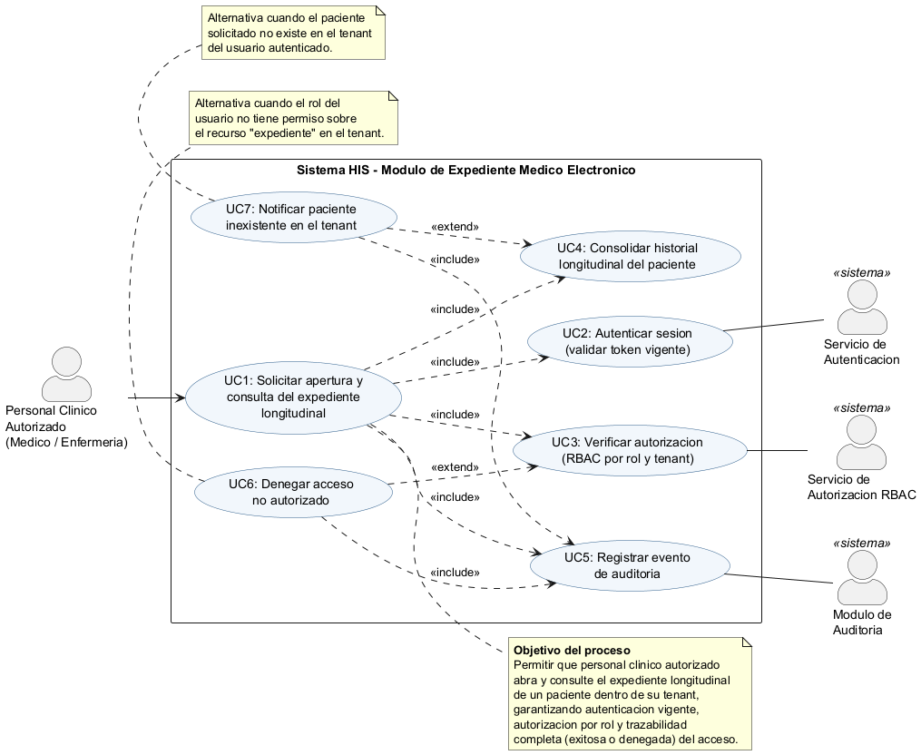
Diagrama de casos de uso
Fuente editable: diagramas/caso_uso.puml
El caso de uso base UC1: Solicitar apertura y consulta del expediente longitudinal incluye (<<include>>) los casos de uso UC2 (autenticar sesión), UC3 (verificar autorización RBAC), UC4 (consolidar historial) y UC5 (registrar auditoría), que siempre ocurren como parte del proceso. Las alternativas de excepción UC6: Denegar acceso no autorizado y UC7: Notificar paciente inexistente extienden (<<extend>>) a UC3 y UC4 respectivamente, y ambas incluyen a UC5 para dejar registrado el intento fallido.

4. Diagrama de actividad
El flujo de actividad mantiene el mismo orden de validaciones que el caso de uso (sesión → rol → existencia del paciente) y usa tres carriles (swimlanes): Personal Clínico Autorizado, Sistema HIS (Backend) y Módulo de Auditoría. Contiene tres decisiones y tres caminos de excepción, todos con un resultado final explícito.
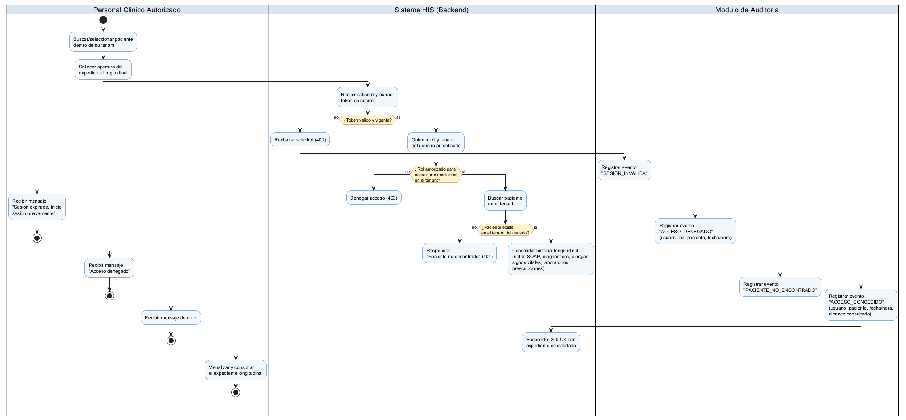
Diagrama de actividad
Fuente editable: diagramas/actividad.puml
Decisiones y excepciones modeladas:
- ¿Token válido y vigente? → no: rechazo 401, se registra SESION_INVALIDA y el usuario recibe el mensaje de sesión expirada (fin del flujo).
- ¿Rol autorizado para consultar expedientes en el tenant? → no: denegación 403, se registra ACCESO_DENEGADO y el usuario recibe el mensaje de acceso denegado (fin del flujo).
- ¿Paciente existe en el tenant del usuario? → no: respuesta 404, se registra PACIENTE_NO_ENCONTRADO y el usuario recibe el mensaje de error (fin del flujo).
Cuando las tres condiciones se cumplen, el sistema consolida el historial longitudinal, registra ACCESO_CONCEDIDO y responde 200 OK; el personal clínico visualiza el expediente (resultado exitoso).

5. Diagrama de secuencia
Participantes: Medico (actor), UI Expediente (Frontend SPA), ExpedienteController (API), AuthService (JWT), RBACService, ExpedienteService, AuditService y Base de Datos. El diagrama usa tres bloques alt anidados que corresponden exactamente a las tres decisiones del diagrama de actividad y a las extensiones UC6/UC7 del diagrama de casos de uso.
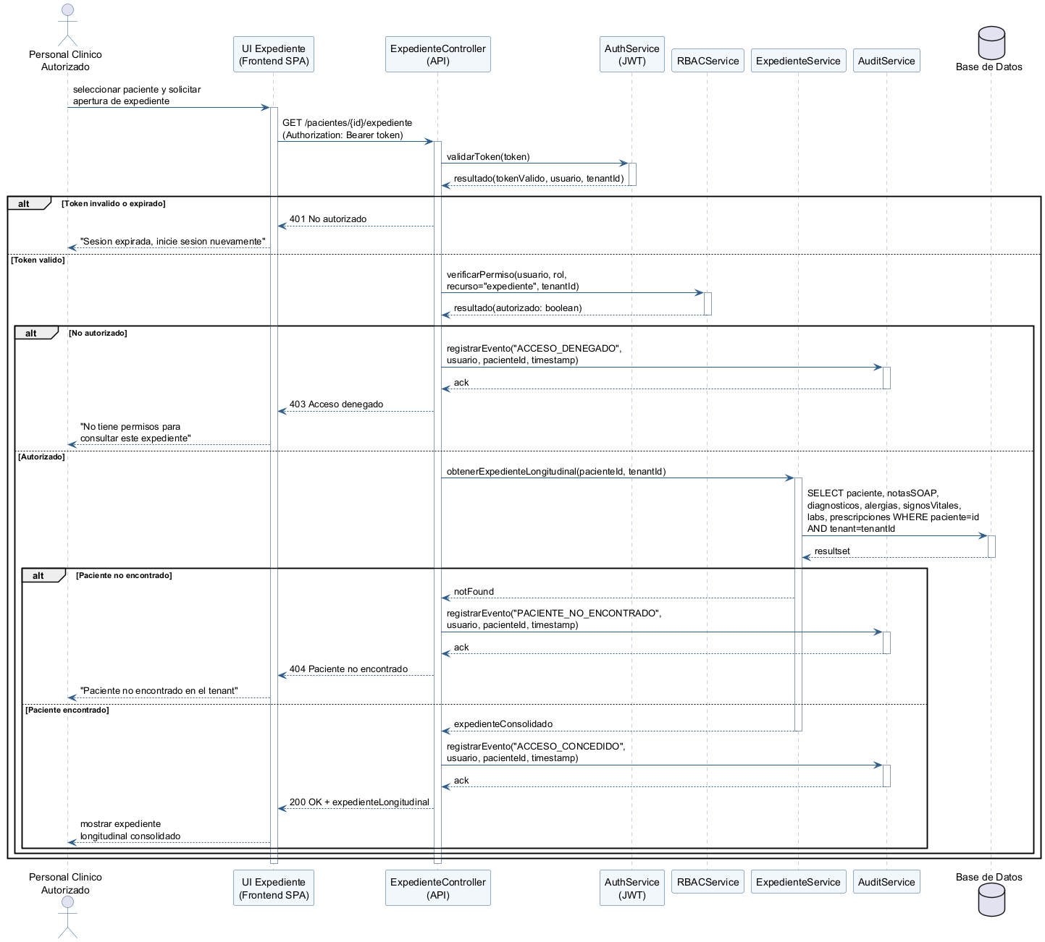
Diagrama de secuencia
Fuente editable: diagramas/secuencia.puml
Validaciones representadas como mensajes:
- API -> Auth : validarToken(token) — corresponde a RF-02/RF-03.
- API -> RBAC : verificarPermiso(usuario, rol, recurso="expediente", tenantId) — corresponde a RF-04/RF-05.
- Svc -> DB : SELECT ... WHERE paciente=id AND tenant=tenantId — corresponde a RF-06/RF-07.
- API -> Audit : registrarEvento(tipo, usuario, pacienteId, timestamp) — se repite en las cuatro salidas posibles del proceso, corresponde a RF-09.
- Respuestas finales 200 OK, 401, 403 y 404 — corresponden a RF-10.

6. Matriz de trazabilidad
La matriz completa se encuentra en docs/matriz_trazabilidad.md y conecta cada uno de los diez requisitos funcionales (RF-01 a RF-10) con el elemento específico que lo representa en cada uno de los tres diagramas, además de una tabla de consistencia de actores entre diagramas.

7. Evidencia de ejecución y validación de los diagramas
Los tres diagramas fueron generados a partir de sus fuentes .puml mediante PlantUML 1.2024.7 sobre Java 21 (Temurin/Oracle), usando Graphviz dot 2.44.1 para el layout del diagrama de casos de uso. La ejecución no reportó errores de sintaxis y produjo los tres archivos PNG incluidos en diagramas/exportados/. El registro completo de la ejecución (log de compilación de PlantUML) se conserva en docs/EVIDENCIA_EJECUCION.md.

8. Evidencia Git
El historial de commits, el árbol de archivos del repositorio y el enlace al commit evaluado se documentan en docs/EVIDENCIA_GIT.md, generado con git log --oneline tras finalizar el trabajo.

9. Uso de inteligencia artificial
Se utilizó Claude Code (Anthropic) como asistente durante la elaboración de este entregable. El detalle completo —herramienta, propósito, prompts relevantes, partes aceptadas o modificadas y la validación humana realizada— se declara de forma transparente en DECLARACION_IA.md, ubicado en la raíz del repositorio.

Conclusión
Se logró modelar de forma coherente y trazable el proceso “apertura y consulta autorizada del expediente longitudinal” en tres perspectivas UML complementarias: qué puede hacer el actor y con qué colaboradores (casos de uso), cómo fluye el proceso de negocio con sus decisiones y excepciones (actividad), y cómo se concreta ese flujo en mensajes entre componentes de software con sus validaciones y respuestas (secuencia). La decisión más relevante del diseño fue fijar el orden de las validaciones —sesión, luego autorización por rol, y solo después existencia del paciente— porque invertir ese orden permitiría que un usuario sin permiso distinga, por el código de error recibido (403 frente a 404), si un paciente existe en un tenant al que no debería tener visibilidad; ese mismo orden se mantuvo idéntico en los tres diagramas para preservar la trazabilidad exigida por la consigna. Una limitación que permanece es que el modelo no profundiza en el contenido interno de cada dominio consolidado (SOAP, alergias, signos vitales, laboratorio), ya que estos se tratan como cajas negras provistas por otros módulos del proyecto grupal, conforme a la delimitación de alcance declarada en la sección 1; una extensión futura podría modelar el caso donde el historial se recupera parcialmente si alguno de esos subsistemas no responde. El cumplimiento de los requisitos declarados se sustenta en la matriz de trazabilidad (sección 6, con detalle en docs/matriz_trazabilidad.md), que enlaza cada uno de los diez requisitos funcionales con un elemento verificable en cada diagrama, y en la evidencia de ejecución (sección 7) que confirma que las tres fuentes UML compilan y renderizan sin errores.

Bibliografía
- Object Management Group. Unified Modeling Language (UML), versión 2.5.1. OMG, 2017. https://www.omg.org/spec/UML/2.5.1/
- Documentación oficial de PHP. “Supported Versions” y manual de PDO. https://www.php.net/docs.php
- PlantUML. PlantUML Language Reference Guide. https://plantuml.com/

